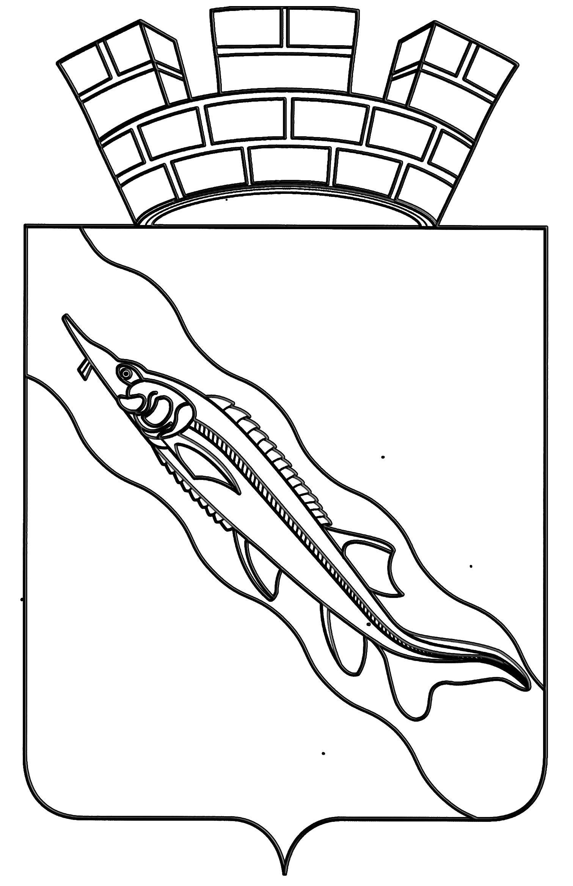
АДМИНИСТРАЦИЯ
ЕЙСКОГО ГОРОДСКОГО ПОСЕЛЕНИЯ ЕЙСКОГО РАЙОНА

П О С Т А Н О В Л Е Н И Е

от | 04 .02.2013 |  | № 57
г. Ейск

О внесении изменения в постановление администрации Ейского городского поселения Ейского района от 16 ноября 2011 года № 513
«Об утверждении муниципальной целевой программы
«Комплексное развитие пассажирского транспорта Ейского городского поселения Ейского района на 2012-2030 годы»

В соответствии с Федеральным законом от 6 октября 2003 года № 131-ФЗ «Об общих принципах организации местного самоуправления в Российской Федерации», на основании Устава Ейского городского поселения Ейского района, п о с т а н о в л я ю:
1. Внести изменение в постановление администрации Ейского городского поселения Ейского района от 16 ноября 2011 года № 513 «Об утверждении муниципальной целевой программы «Комплексное развитие пассажирского транспорта Ейского городского поселения Ейского района на 2012-2030 годы», изложив приложение к муниципальной целевой программе «Комплексное развитие пассажирского транспорта Ейского городского поселения Ейского района на период 2012 – 2030 годы» в новой редакции (прилагается).
2. Пункт 1 постановления администрации Ейского городского поселения Ейского района от 19 сентября 2012 года № 504 «О внесении изменений в постановление администрации Ейского городского поселения Ейского района от 16 ноября 2011 года № 513 «Об утверждении муниципальной целевой программы «Комплексное развитие пассажирского транспорта Ейского городского поселения Ейского района на 2012-2030 годы» признать утратившим силу.
3. Общему отделу администрации Ейского городского поселения Ейского района (Магаляс) обнародовать настоящее постановление.
4. Постановление вступает в силу со дня его подписания.

Глава Ейского городского поселения
Ейского района В.В.Кульков

ПРИЛОЖЕНИЕ
к постановлению администрации
Ейского городского поселения
Ейского района
от 4 февраля 2013 года № 57

«Приложение
к муниципальной целевой программе
«Комплексное развитие пассажирского
транспорта Ейского городского
поселения Ейского района
на период 2012 – 2030 годы»

Перечень мероприятий Программы, сроки их реализации, объемы и источники финансирования.

№  п/п | Наименование мероприятия |  | Срок  реализации  (год) |  |  | Единица  измерения |  |  | Количество |  |  |  | Объем  финансирования, всего  (млн. рублей) | в том числе  (млн.рублей) |  |  |  |  | Государственный заказчик мероприятия, получатель субсидий, исполнитель
 |  |  |  |  |  |  |  |  |  |  |  |  |  | местный  бюджет |  |  | внебюджетные  источники
1 | 2 |  | 3 |  |  | 4 |  |  | 5 |  |  |  | 6 | 7 |  |  | 8 |  | 9
1. Повышение уровня развития маршрутной сети муниципального городского пассажирского транспорта
1.1 | Открытие новых муниципальных автобусных маршрутов регулярного сообщения, в том числе проведение анкетирования населения, установка дорожных знаков, информационных табличек, изготовление паспортов маршрутов, схем движения |  | Всего |  | маршрут |  | протяженность, км |  | 1 | 15 |  |  | 1,5 | 1,0 |  |  | 0,5 |  | Администрация Ейского городского поселения Ейского района (отдел транспорта)
1.1 |  |  | 2012 |  |  |  |  |  | 0 | 0 |  |  | 0 | 0 |  |  | 0
1.1 |  |  | 2013 |  |  |  |  |  | 0 | 0 |  |  | 0 | 0 |  |  | 0
1.1 |  |  | 2014 – 2020 |  |  |  |  |  | 1 | 15 |  |  | 1,5 | 1,0 |  |  | 0,5
1.1 |  |  | 2021 – 2030 |  |  |  |  |  |  | 0 |  |  | 0 | 0 |  |  | 0
1.2 | Строительство объектов инфраструктуры автомобильного пассажирского транспорта: |  | Всего |  | объект |  |  |  | 124 |  |  |  | 24,021 | 24,021 |  |  | 0 |  | МКУ Ейского городского поселения Ейского района «Центр городского хозяйства»
1.2 |  |  | 2012 |  |  |  |  |  | 3 |  |  |  | 0,4 | 0,4 |  |  | 0
1.2 |  |  | 2013 |  |  |  |  |  | 9 |  |  |  | 1,65 | 1,65 |  |  | 0
1.2 |  |  | 2014 – 2020 |  |  |  |  |  | 48 |  |  |  | 8,691 | 8,691 |  |  | 0
1.2 |  |  | 2021 - 2030 |  |  |  |  |  | 64 |  |  |  | 13,28 | 13,28 |  |  | 0
 | павильоны ожидания |  | Всего |  | объект |  |  |  | 44 |  |  |  | 8,8 | 8,8 |  |  | 0
 |  |  | 2012 |  |  |  |  |  | 0 |  |  |  | 0 | 0 |  |  | 0
 |  |  | 2013 |  |  |  |  |  | 4 |  |  |  | 0,8 | 0,8 |  |  | 0
 |  |  | 2014 – 2020 |  |  |  |  |  | 15 |  |  |  | 3,0 | 3,0 |  |  | 0
 |  |  | 2021 - 2030 |  |  |  |  |  | 25 |  |  |  | 5,0 | 5,0 |  |  | 0
 | оборудование остановочных пунктов информационными электронными табло |  | Всего |  | объект |  |  |  | 30 |  |  |  | 1,671 | 1,671 |  |  | 0
 |  |  | 2013 |  |  |  |  |  | 2 |  |  |  | 0,1 | 0,1 |  |  | 0
 |  |  | 2014 – 2020 |  |  |  |  |  | 14 |  |  |  | 0,791 | 0,791 |  |  | 0
 |  |  | 2021 - 2030 |  |  |  |  |  | 14 |  |  |  | 0,780 | 0,780 |  |  | 0
 | остановочные пункты (заездной карман и остановочная площадка) |  | Всего |  | объект |  |  |  | 46 |  |  |  | 13,15 | 13,15 |  |  | 0
 |  |  | 2012 |  |  |  |  |  | 3 |  |  |  | 0,4 | 0,4 |  |  | 0
 |  |  | 2013 |  |  |  |  |  | 3 |  |  |  | 0,75 | 0,75 |  |  | 0
 |  |  | 2014 – 2020 |  |  |  |  |  | 15 |  |  |  | 4,5 | 4,5 |  |  | 0
 |  |  | 2021 - 2030 |  |  |  |  |  | 25 |  |  |  | 7,5 | 7,5 |  |  | 0
 | стоянки легкового такси |  | Всего |  | объект |  |  |  | 4 |  |  |  | 0,4 | 0,4 |  |  | 0
 |  |  | 2012 |  |  |  |  |  | 0 |  |  |  | 0 | 0 |  |  | 0
 |  |  | 2013 |  |  |  |  |  | 0 |  |  |  | 0 | 0 |  |  | 0
 |  |  | 2014 – 2020 |  |  |  |  |  | 4 |  |  |  | 0,4 | 0,4 |  |  | 0
 |  |  | 2021 - 2030 |  |  |  |  |  | 0 |  |  |  | 0 | 0 |  |  | 0
2. Обновление подвижного состава, совершенствование организации транспортного обслуживания населения
2.1 | Приобретение автобусов с улучшенными технико-экономическими и экологическими характеристиками для обслуживания городских и пригородных автобусных маршрутов регулярного сообщения  Всего: |  | Всего |  | автобус |  |  | 91 |  |  |  |  | 118,3 | 0 |  |  | 118,3 |  | Перевозчики всех форм собственности
2.1 | в т.ч.
2.1 | среднего класса |  |  |  |  |  |  | 91 |  |  |  |  | 118,3 | 0 |  |  | 118,3
2.1 | Всего: |  | 2012 |  | Автобус |  |  | 1 |  |  | 1,3 |  |  | 0 |  |  | 1,3
2.1 | в т.ч.
2.1 | среднего класса |  |  |  |  |  |  | 1 |  |  |  |  | 1,3 | 0 |  |  | 1,3
2.1 | Всего: |  | 2013 |  | Автобус |  |  | 20 |  |  |  |  | 26,0 | 0 |  |  | 26,0
2.1 | в т.ч.
2.1 | среднего класса |  |  |  |  |  |  | 20 |  |  |  |  | 26,0 | 0 |  |  | 26,0
2.1 | Всего: |  | 2014 - 2020 |  | автобус |  |  | 35 |  |  |  |  | 45,5 | 0 |  |  | 45,5
2.1 | в т.ч.
2.1 | среднего класса |  |  |  |  |  |  | 35 |  |  |  |  | 45,5 | 0 |  |  | 45,5
2.1 | Всего: |  | 2021 - 2030 |  | автобус |  |  | 35 |  |  |  |  | 45,5 | 0 |  |  | 45,5
2.1 | в т.ч.
2.1 | среднего класса |  |  |  |  |  |  | 35 |  |  |  |  | 45,5 | 0 |  |  | 45,5
2.2 | Оснащение автобусов регулярного сообщения средствами спутниковой навигационной системы ГЛОНАСС/GPS совместимыми с региональной системой мониторинга транспортных средств, объектов и ресурсов Краснодарского края |  | Всего |  | система |  |  | 329 |  |  |  |  | 5,79 | 0 |  |  | 5,79 |  | Перевозчики всех форм собственности
2.2 |  |  | 2012 |  |  |  |  | 329 |  |  |  |  | 5,79 | 0 |  |  | 5,79
2.2 |  |  | 2013 |  |  |  |  | 0
2.2 |  |  | 2014 – 2020 |  |  |  |  | 0
2.2 |  |  | 2021 - 2030 |  |  |  |  | 0
2.3 | Создание условий для обеспечения проезда маломобильных граждан путем: |  | Всего |  | автобус |  |  | 1 |  |  |  |  | 3,0 | 3,0 |  |  | 0 |  | Администрация Ейского городского поселения Ейского района
2.3 | приобретения низкопольных автобусов
2.3 | приобретения низкопольных автобусов |  | 2012 |  | автобус |  |  | 0 |  |  |  |  | 0 | 0 |  |  | 0
2.3 | приобретения низкопольных автобусов |  | 2013 |  | автобус |  |  | 0 |  |  |  |  | 0 | 0 |  |  | 0
2.3 | приобретения низкопольных автобусов |  | 2014 - 2020 |  | автобус |  |  | 1 |  |  |  |  | 3,0 | 3,0 |  |  | 0
2.3 | приобретения низкопольных автобусов |  | 2021 - 2030 |  | автобус |  |  | 0 |  |  |  |  | 0 | 0 |  |  | 0
3. Совершенствование системы управления работой пассажирского автомобильного транспорта на муниципальных маршрутах регулярного сообщения
3.1 | Внедрение систем автоматизированного контроля за сбором платы за проезд в пассажирском транспорте, обследования пассажиропотока и другие (указать) |  | Всего |  | система |  |  | ОПП |  |  |  |  | 33,8 | 0 |  |  | 33,8 |  | Перевозчики всех форм собственности
3.1 |  |  | 2012 |  |  |  |  | ОПП |  |  |  |  | 1,6 | 0 |  |  | 1,6
3.1 |  |  | 2013 |  |  |  |  | ОПП |  |  |  |  | 1,6 | 0 |  |  | 1,6
3.1 |  |  | 2014 – 2020 |  |  |  |  | ОПП |  |  |  |  | 12,6 | 0 |  |  | 12,6
3.1 |  |  | 2021 - 2030 |  |  |  |  | ОПП |  |  |  |  | 18 | 0 |  |  | 18
3.2 | Внедрение центральной диспетчерской службы по автоматизированному контролю и управлению движением пассажирского транспорта на муниципальных маршрутах регулярного сообщения |  | Всего |  | служба |  |  |  |  |  |  |  | 1,0 | 0 |  |  | 1,0 |  | Учреждение, обеспечивающее установку и контроль за использованием навигационных систем на транспоте
3.2 |  |  | 2012 |  |  |  |  |  |  |  |  |  | 1,0 | 0 |  |  | 1,0
3.2 |  |  | 2013
3.2 |  |  | 2014 – 2020
3.2 |  |  | 2021 - 2030
4. Совершенствование нормативно-правовой, кадровой и производственной базы муниципального
пассажирского транспорта. Совершенствование инвестиционной политики при организации пассажирских перевозок
4.1 | Подготовка и повышение квалификации специалистов органов местного самоуправления в области организации перевозок автомобильным транспортом | Всего |  |  | Человек |  |  |  | 1 |  |  |  | 0,1 |  | 0,1 |  |  | 0 |  | Администрация Ейского городского поселения Ейского района (отдел транспота)
4.1 |  | 2012 |  |  |  |  |  |  | 0 |  |  |  | 0 |  | 0 |  |  | 0
4.1 |  | 2013 |  |  |  |  |  |  | 0 |  |  |  | 0 |  | 0 |  |  | 0
4.1 |  | 2014 – 2020 |  |  |  |  |  |  | 1 |  |  |  | 0,1 |  | 0,1 |  |  | 0
4.1 |  | 2021 - 2030 |  |  |  |  |  |  | 0 |  |  |  | 0 |  | 0
4.2. | Приобретение автомобильного эвакуатора для исполнения норм действующего законодательства | Всего |  | единиц |  |  |  | 3 |  |  |  | 8,8 |  |  | 8,8 |  |  | 0 | МКУ Ейского городского поселения Ейского района «Центр городского хозяйства»
4.2. |  | 2013 |  |  |  |  |  | 1 |  |  |  | 2,8 |  |  | 2,8 |  |  | 0
4.2. |  | 2014-2020 |  |  |  |  |  | 1 |  |  |  | 3,0 |  |  | 3,0 |  |  | 0
4.2. |  | 2021-2030 |  |  |  |  |  | 1 |  |  |  | 3,0 |  |  | 3,0 |  |  | 0
4.3 | Приобретение видеофиксатора нарушений правил парковки «Паркон» | Всего |  | штук |  |  |  | 1 |  |  |  | 0,250 |  |  | 0,250 |  |  | 0 | МКУ Ейского городского поселения Ейского района «Центр городского хозяйства»
4.3 |  | 2013 |  |  |  |  |  | 1 |  |  |  | 0,250 |  |  | 0,250 |  |  | 0
4.3 |  | 2014-2020 |  |  |  |  |  | 0 |  |  |  | 0 |  |  | 0 |  |  | 0
4.3 |  | 2021-2030 |  |  |  |  |  | 0 |  |  |  | 0 |  |  | 0 |  |  | 0
4.4. | Приобретение материальных ценностей для обеспечения бесперебойной работы муниципального общественного транспорта, осуществляющего перевозки на муниципальных маршрутах регулярного сообщения | Всего |  | материалы |  |  |  |  |  |  | 0,9 |  |  |  |  | 0,9 |  | 0 | МКУ «ЦГХ»»
4.4. |  | 2013 |  |  |  |  |  |  |  |  | 0,3 |  |  |  |  | 0,3 |  | 0
4.4. |  | 2014-2020 |  |  |  |  |  |  |  |  | 0,3 |  |  |  |  | 0,3 |  | 0
4.4. |  | 2021-2030 |  |  |  |  |  |  |  |  | 0,3 |  |  |  |  | 0,3 |  | 0
 | ИТОГО  по Программе: | Всего |  |  |  |  |  |  |  |  |  |  | 197,461 |  |  | 37,771 |  | 159,39
 | ИТОГО  по Программе: | 2012 |  |  |  |  |  |  |  |  |  |  | 10,09 |  |  | 0,4 |  | 9,69
 | ИТОГО  по Программе: | 2013 |  |  |  |  |  |  |  |  |  |  | 32,9 |  |  | 5,0 |  | 27,6
 | ИТОГО  по Программе: | 2014 – 2020 |  |  |  |  |  |  |  |  |  |  | 74,391 |  |  | 15,791 |  | 58,6
 | ИТОГО  по Программе: | 2021 - 2030 |  |  |  |  |  |  |  |  |  |  | 80,08 |  |  | 16,58 |  | 63,5»

Начальник отдела транспорта
администрации Ейского городского
поселения Ейского района Н.И.Малышев

